Лабораторна робота №4
Тема роботи: Програмування класів
Мета роботи: Формування навиків роботи із класами, алгоритмами їх оголошення та обробки.

Завдання 1:
Умова:
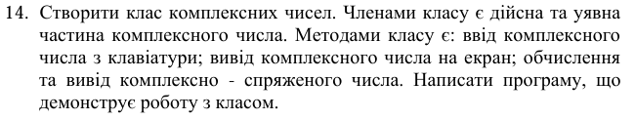
Код можна подивитися тут: https://github.com/ironic-andrew/cpp/blob/main/l/l4_k/c1.cpp
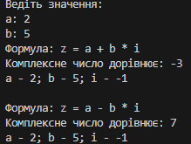

Завдання 2:
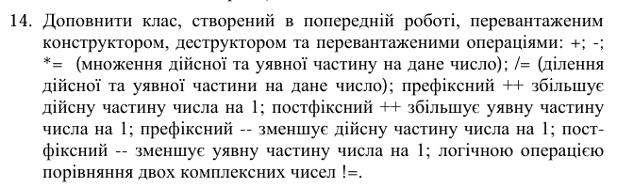
Умова:

Код можна подивитися тут: https://github.com/ironic-andrew/cpp/blob/main/l/l4_k/c2.cpp

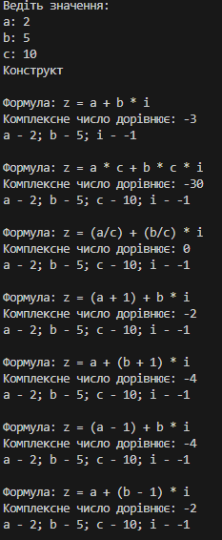
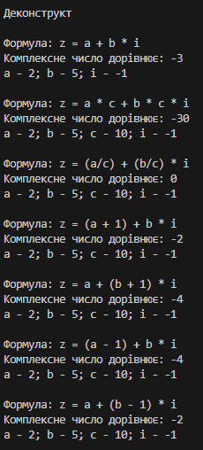

Висновок: У цій роботі я навчився створювати власні класи в C++, визначати їхні закриті та відкриті елементи, писати методи для обробки даних класу та працювати з об’єктами класу. Я зрозумів, як за допомогою конструкторів, деструкторів та методів забезпечити коректну роботу об’єктів і безпечно керувати їхніми даними, а також як обчислювати та виводити характеристики комплексних чисел за допомогою класу.

